心理悬疑界的新星——
雪薇•史蒂文斯（Chevy Stevens）

作者简介：


雪薇•史蒂文斯（Chevy Stevens），在温哥华的一个农场长大，成为作家之前，她先在一个礼品公司做销售代表，然后成为一个房地产经纪人。当她在那些待售的房屋里等待来参观的买家时，雪薇开始幻想一些可能发生在她身上的恐怖事情，并尝试把这些情节连贯起来，这成为此小说《回归》(Still Missing)故事雏形。六个月后，雪薇从房地产公司辞职，并卖掉了她的房子，全身心投入到此小说的创作。

史蒂文斯在温哥华岛的农场上长大，她现在还把这个岛称为家。当她不进行创作时，她与丈夫和她的狗一起在当地山区远足。

代表作品：

《回归》（Still Missing）2010年
《未知》（Never Knowing）2011年
《凝视》（Always Watching）2013年6月

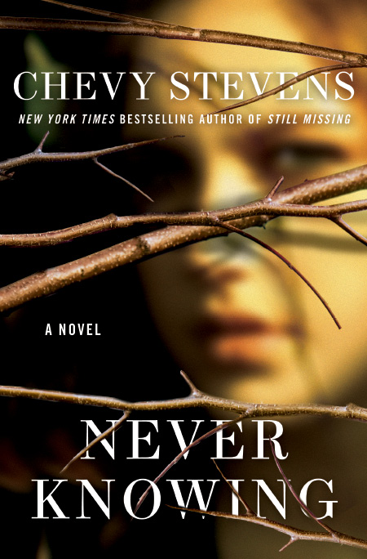
中文书名：《未知》
英文书名：Never Knowing
作 者：Chevy Stevens
出 版 社：St. Martin’s Press
代理公司：WME/ANA/Nicole
页 数：416页
出版时间：2011年7月
代理地区：中国大陆、台湾
审读资料：电子稿
类 型：惊悚悬疑

内容简介：

萨拉·加拉格尔（Sara Gallagher）一生都在想着她的亲生父母。她的两个姐妹是父母亲生的，作为一个被领养的孩子，她的家庭生活并不理想。她为什么会被抛弃这个问题一直刺痛着她。最终，她决定采取行动找到答案。

但是有些问题，不知道也许更好。

经过几个月的寻找后，萨拉找到了她的生母——但母亲却恐惧地拒绝与她见面。然后，她发现了一个极其可怕的真相：她的母亲是从一个几十年来每个夏天都杀害女性的杀手手中逃脱的唯一的受害者。但是萨拉很快意识到，比寻找她的生父更可怕的事情就是她的父亲寻找到她。

如果你流淌着杀人犯的血呢？

《未知》（NEVER KNOWING）是对一个追寻着想要了解自己、过去、和家庭的女人的复杂并引人注目的写照。如果，她能活下来的话。

媒体评价：

“锁定周末，抢一个舒服的座位，做好乘坐火箭的准备！《回归》将激起你阅读每一页的欲望，让你在每一个逆转急促呼吸，并知道一个女人和她的连环杀手父亲之间的每一个秘密的欲望。”
----Lisa Gardener,《纽约时报》（New York Times）畅销书
《爱你更多》（Love You More）的作者

“史蒂文斯的讲述一个女人寻找她亲生父母的惊人之作《回归》正是她令人印象深刻的出道之作。史蒂文斯冷峻地描绘了一个寻找自己身份的女人并不只是被结果所震惊，而是惧怕她或他的孩子继承这种暴力倾向。虽然情节很常见，但娴熟的讲故事方式却前所未见。”
---《-出版人周刊》Publishers Weekly

“史蒂文斯让我们在这本动感十足的书中犹如乘上一匹野马。”
---《环球邮报》The Globe and Mail
谢谢您的阅读！
请将反馈信息发至：齐梦涵（Nicole Qi）
安德鲁·纳伯格联合国际有限公司北京代表处
北京市海淀区中关村大街甲59号中国人民大学文化大厦1705室
邮编：100872
电话：010-82504206
传真：010-82504200
Email：Nicole@nurnberg.com.cn
网址：http://www.nurnberg.com.cn
微博：http://weibo.com/nurnberg
豆瓣小站：http://site.douban.com/110577/

